Сумын ИТХ-ын дэргэдэх ГХУСАЗСЗ-ийн 2019 оны хийх ажлын төлөвлөгөөний дагуу “Зарц удирдагч” ТББ, ЗДТГ, Ханх сумын эмэгтэйчүүдийн зөвлөлтэй хамтран зохион байгуулсан сургалтын талаар товч тайлан
2019.11.04 Турт
Сумын ИТХ-ын даргын санаачлагаар “Зарц удирдагч” ТББ-ийн захирал Ж.Баяраа , Мөрөн сумын “Эх дэлхий элбэрэлт ээж” ТББ-ын тэргүүн Б.Ундармаа сумын Засаг даргын орлогч Э.Амарсанаа ,Хилийн... дугаар заставын захирал Г.Нямтайван багийн засаг дарга нарыг урилгаар оролцуулан сумын нийт эмэгтэйчүүд .эхчүүд 120 гаруй төрийн ба төрийн бус байгууллага,бизнес эмэгтэйчүүдийн төлөөлөлийг хамруулсан сургалтыг 2019 оны 11 дүгээр сарын 04 –ноос 06 ны өдөр хүртэл 2 өдөр зохион байгууллаа. Арга хэмжээг тусгайлсан хөтөлбөрийн дагуу явуулж олон сонирхолтой төрлүүдээр албан байгууллагууд урилгаар оролцогчдын төлөөлөлүүдийн дундаас “Монголжингоо эмэгтэй” багийн “Онцлох эмэгтэй. “Манлайлагч эмэгтэй номинацуудыг тодруулан өргөмжлөн урамшуулсан . Мөн энэ үеэр “Зарц удирдагч “ ТББ-ын удирдагч Ж.Баяраа багшийн “Өөдрөг эмэгтэй” “Дуулгавартай эмэгтэй, “Хайр дүүрэн бүсгүй “зэрэг сэдвүүдээр тавьсан илтгэлүүд нь эмэгтэйчүүд төдийгүй бидний хойч үе болсон охид эмэгтэйчүүдийн төлөвшил цаашлаад эрчүүдийг нийгэмд эзлэх байр суурь, амар амгалан амьдралын эх сурвалж болсон тулгамдаж буй асуудлуудын гарцыг эерэгээр тодорхойлоход нөлөөлж чадсан үр дүнтэй сургалт боллоо. Уг арга хэмжээг эрчүүд , ахлах ангийн сурагчид, нийт иргэдийн дунд зохион байгуулав. Гэр бүлийн эрх тэгш харилцаа, өөдрөг үзлийг төлөвшүүлэхэд нөлөөлсөн. Эмэгтэйчүүд өрх гэрээ авч явдаг эр нөхрийн түшиг тулгуур нь байснаар ирээдүйн сайн сайхан бүхнийг цогцлоож аз жаргалтай амьдрах учиртай гэдгийг ч ухаарсан. Сургалтанд оролцогчид халуун дулаан энерги шингэсэн хэдэн хоромын хугацаанд элбэг зассан ширээнд тухлан бие биенээ хүндэтгэн хайрлах ухаанаас суралцан сэтгэл хангалуун сургалт өндөрлөсөн.Сургалтын явцаас.
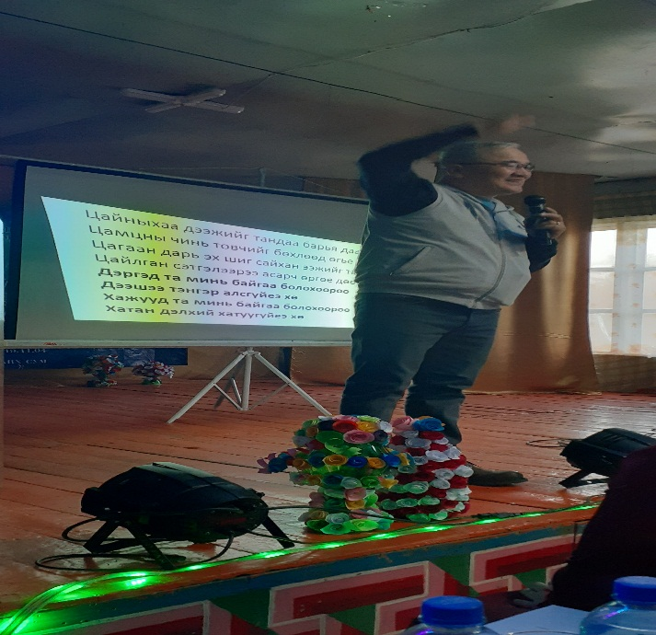
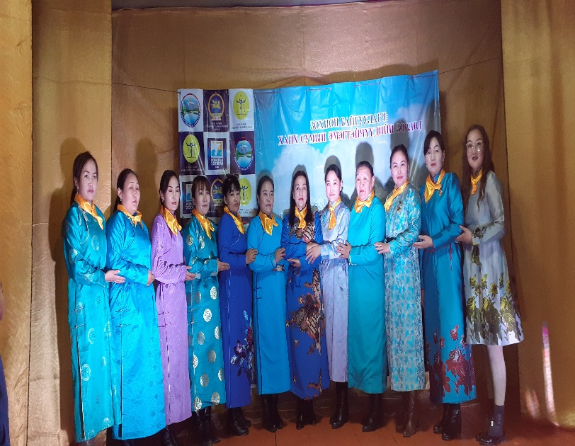
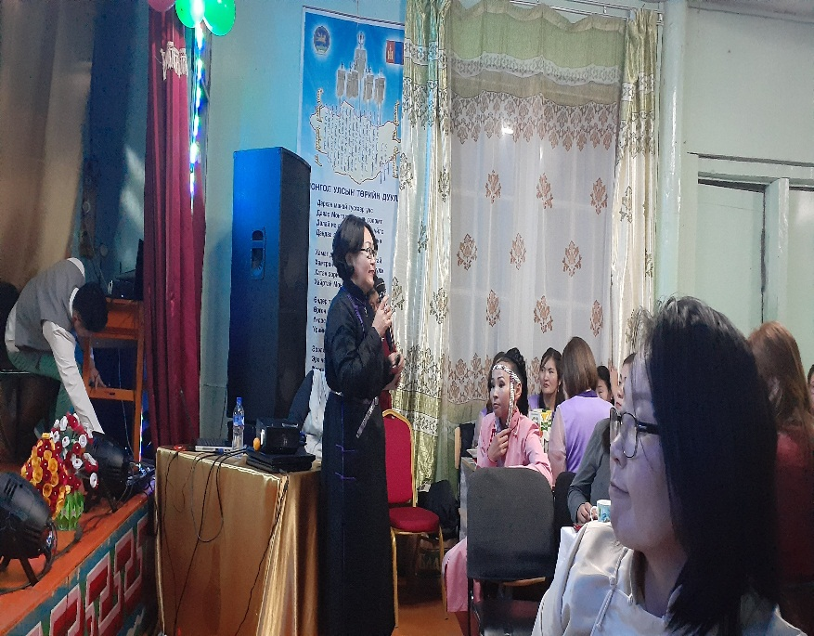
Сургалтын явцаас
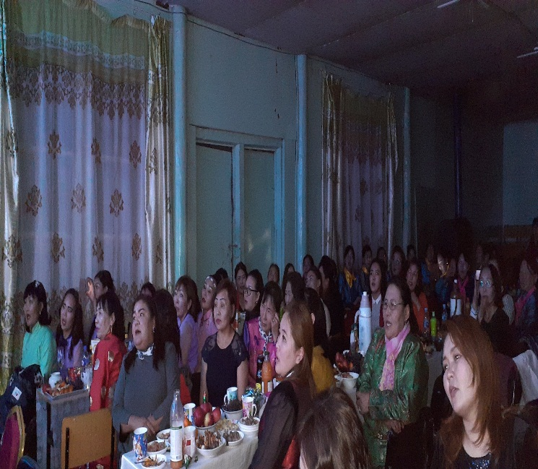
Оролцогчид байгууллага хамт олноороо

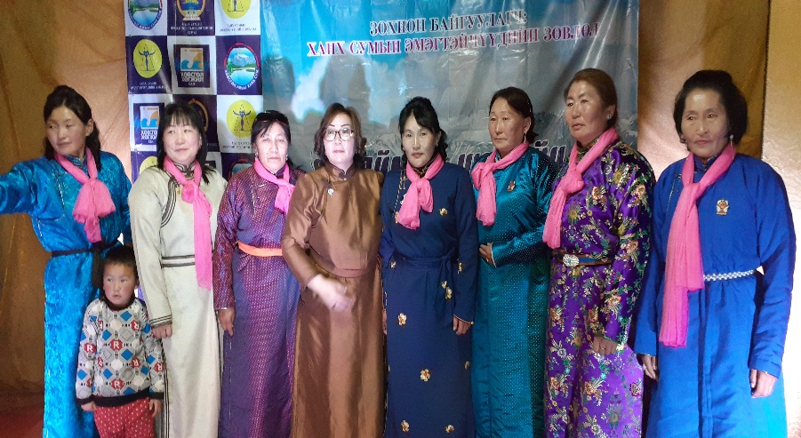
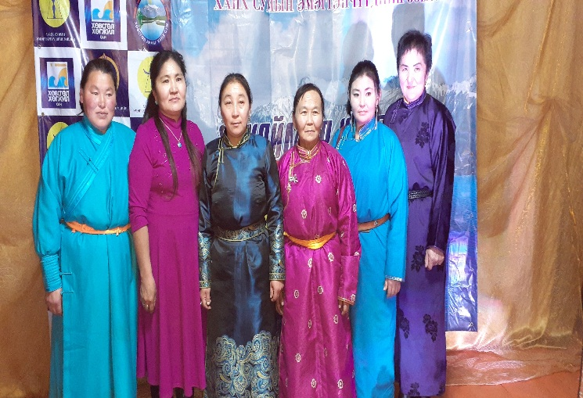
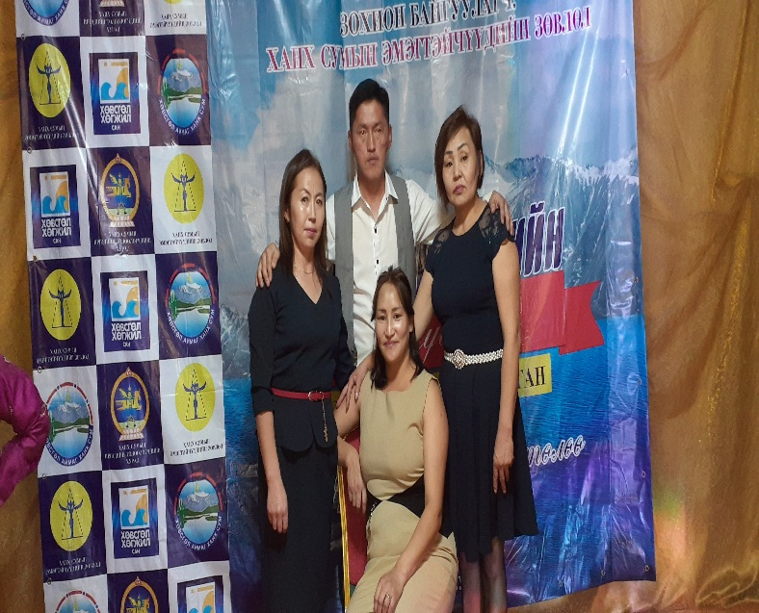
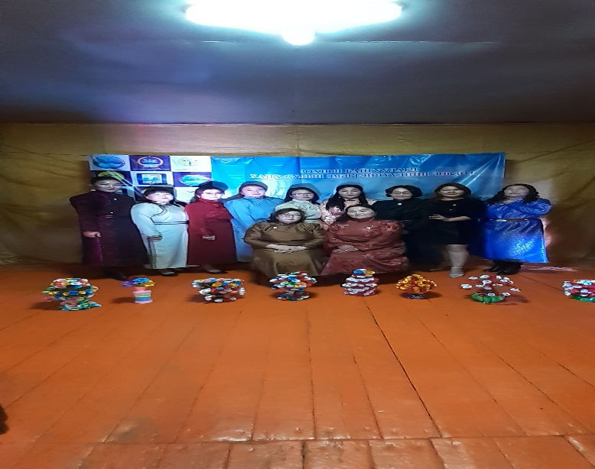
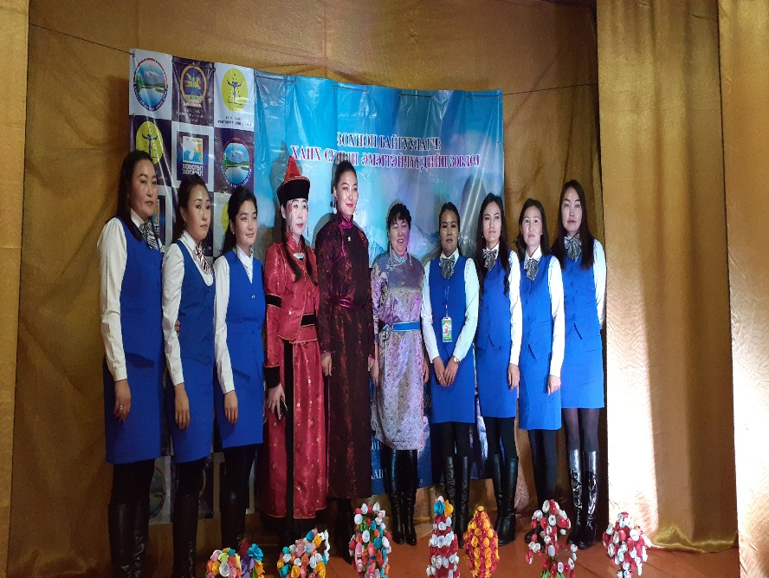
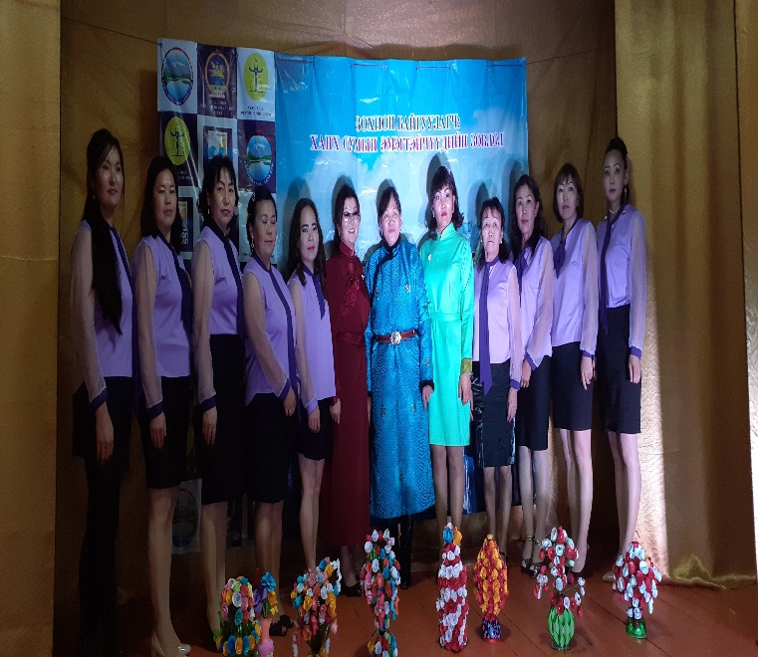
Тураг Хороо багийн оролцогчид
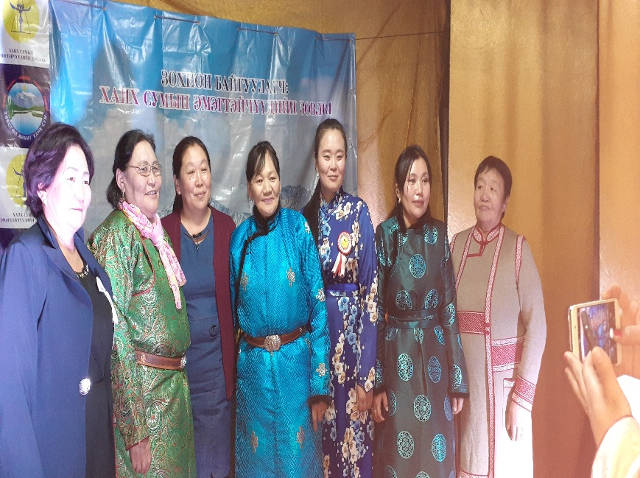
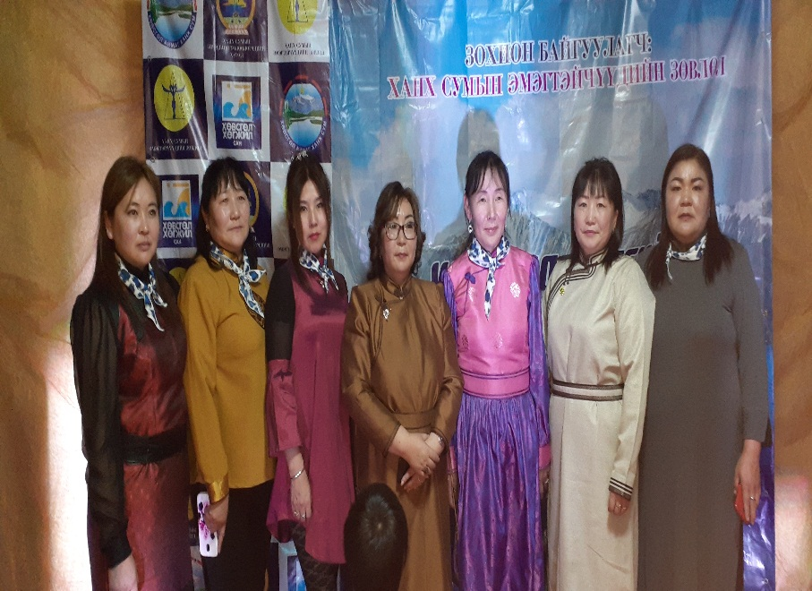
Албан байгууллагын төлөөлөл
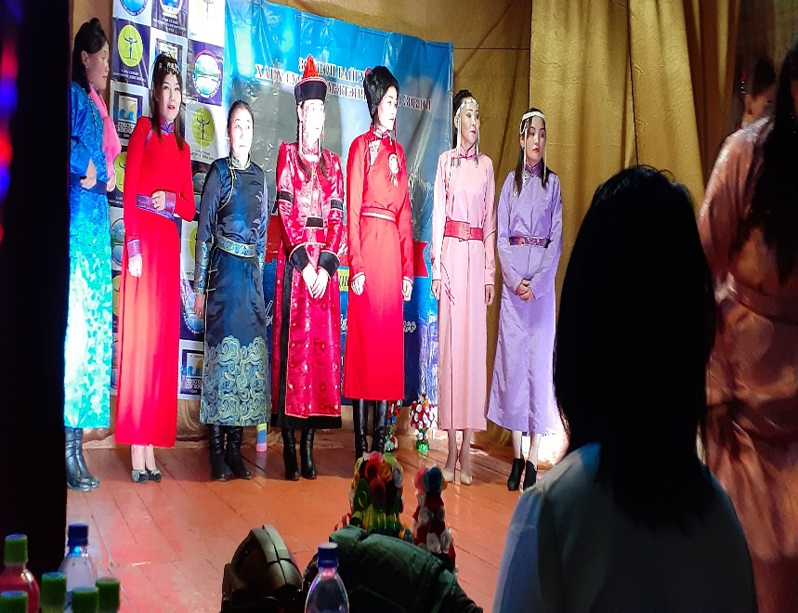
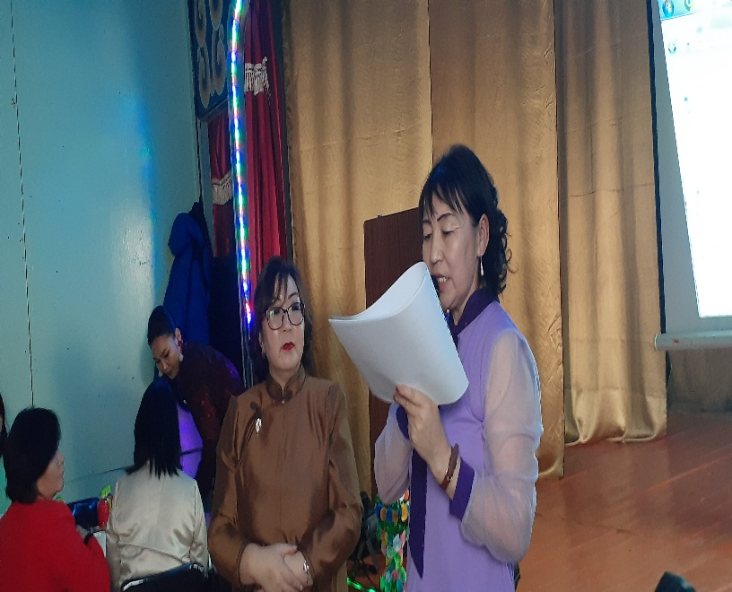
Бизнес эмэгэйчүүдийн төлөөлөл
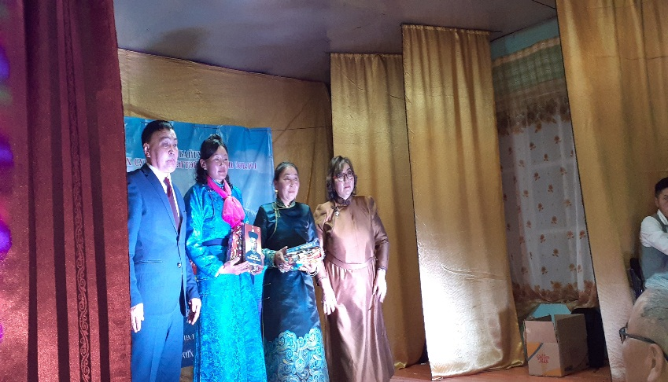
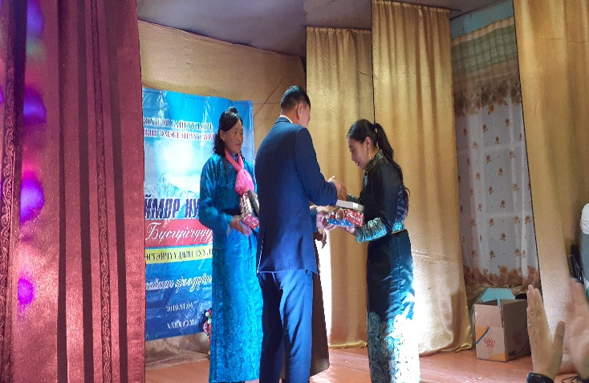
Монголжингоо шалгаруулах тэмцээн

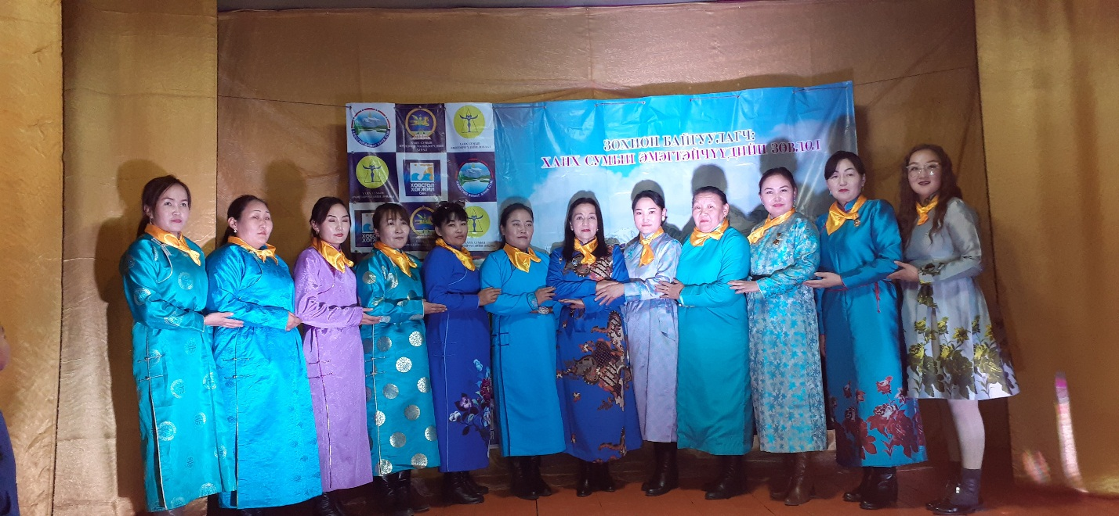

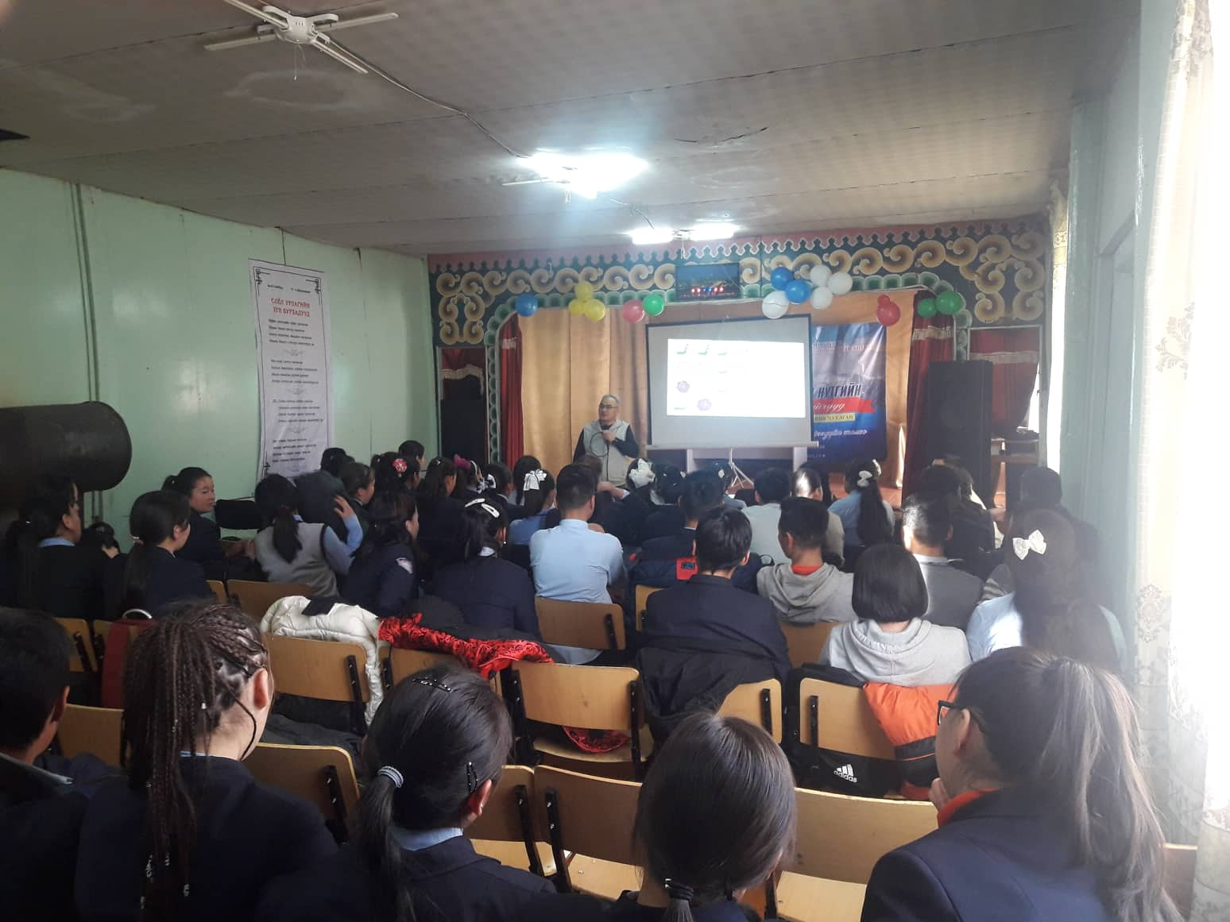

ЕБС –ийн ахлах ангийн сурагчид сумын нийт эрэгтэйчүүд, багш нарын дунд уг лекцийг тусгайлан хийсэн.

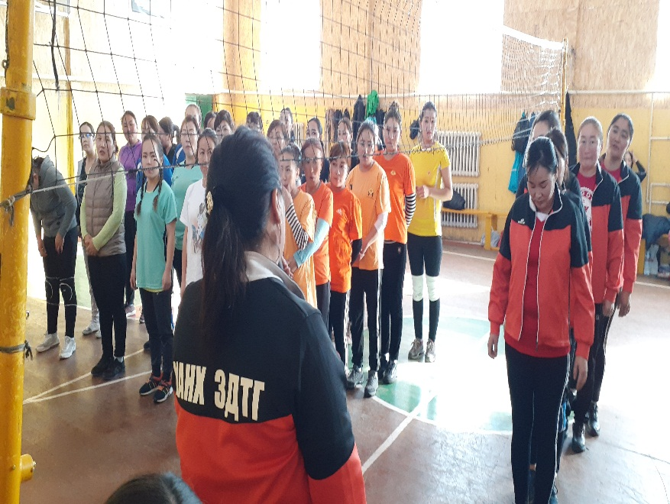
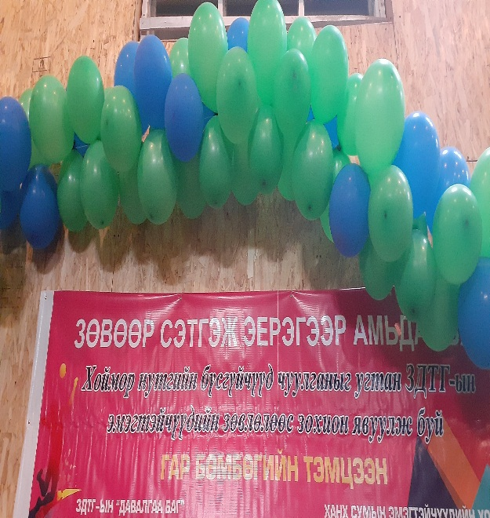
Мөн сургалтын үеэр сумын нийт эмэгтэйчүүдийн дунд гар бөмбөгийн тэмцээнийг зохион явуулахад нийт 7 баг оролцож тэргүүн дэд гутгаар байр эзэлсэн багуудыг шагнаж урамшуулсан.
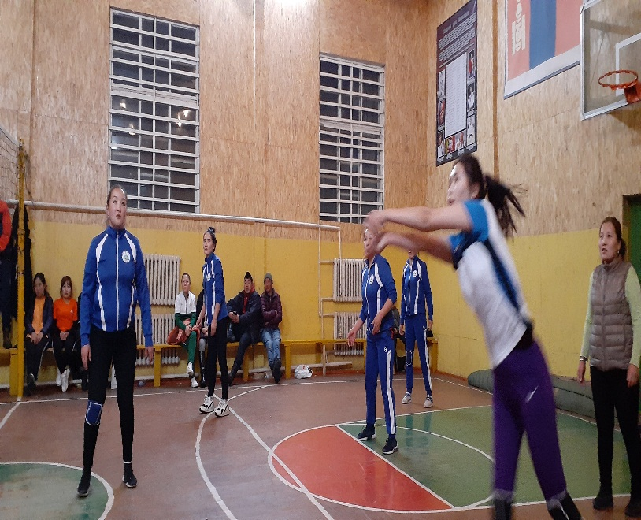
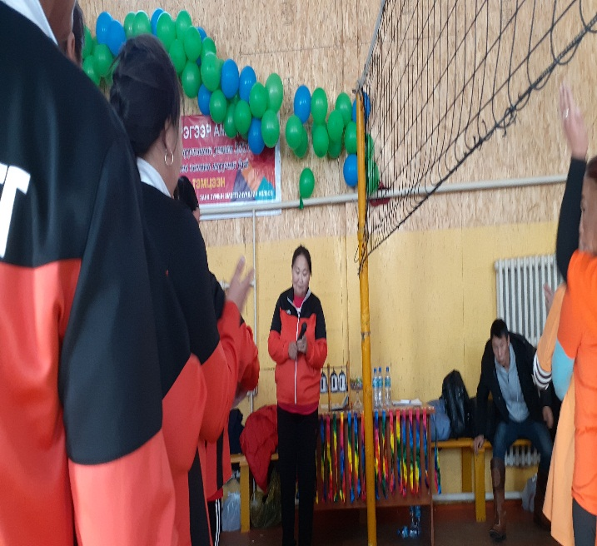

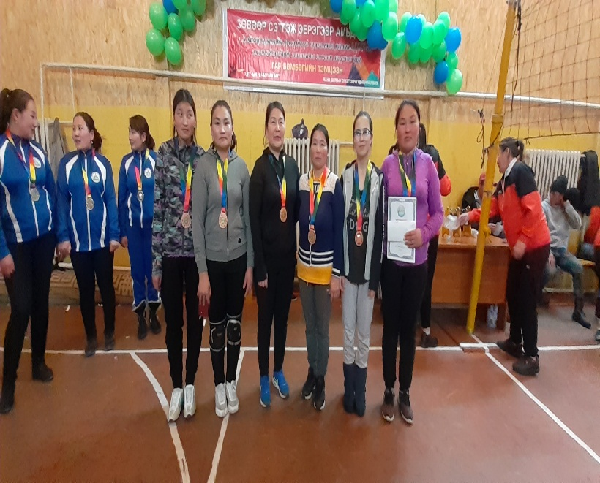
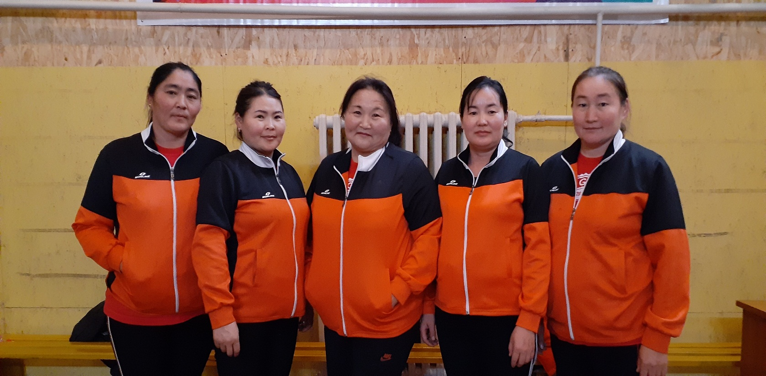
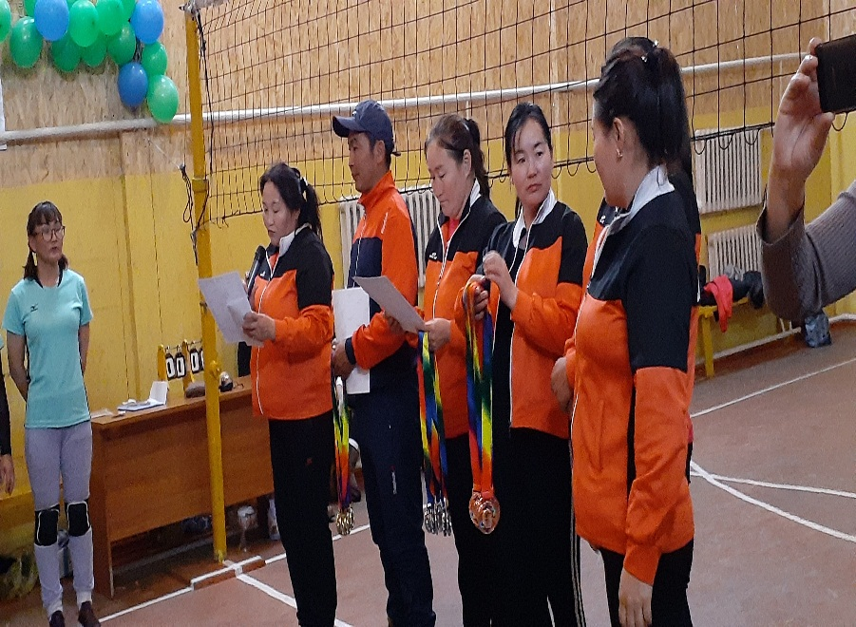
Тэмцээн зохион байгуулагчид

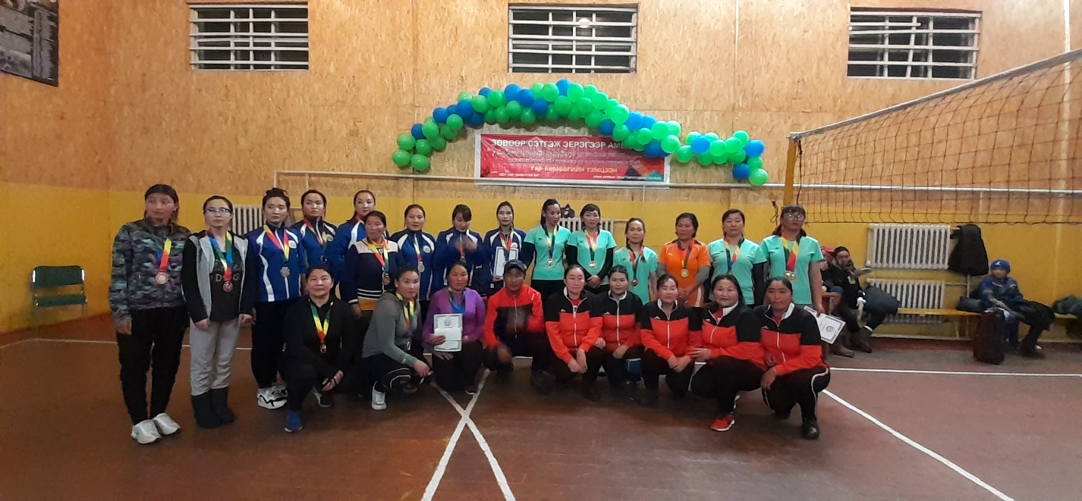

Гар бөмбөгийн тэмцээнд амжилттай оролцож байр эзэлсэн баг тамирчдад алт мөнгө хүрэл болон үнэ бүхий зүйл мөнгөн шагналаар шагнав.

Тайлан бичсэн ГХУСАЗСЗ-ийн нарийн бичгийн дарга К.Одгэрэл

“ Дураараа биш дүрмээрээ” замын хөдөлгөөний аюулгүй байдлыг хангах дэд хөтөлбөрийн хэрэгжилтийн дагуу зохион явуулсан арга хэмжээний товч тайлан
2010.11.29 Турт

Сумын ГХУСАЗСЗ ЗДТГ ,Цагдаагийн хэсэг, Онцгой байдлын албатай хамтран төрийн ба төрийн бус байгууллага, ААН ард иргэдийн дунд “Дураараа биш дүрмээрээ” арга хэмжээг 2019 оны 10 дугаар сарын 25 нд зохион байгууллаа. Уг арга хэмжээ зохион байгуулсанаар замын хөдөлгөөнд оролцогчид тээврийн хэрэгслийн бүрэн бүтэн байдал, Замын хөдөлгөөний аюулгүй байдлын тухай хууль дүрэм, замын тэмдэг тэмдэглэгээ анхааруулах, тэмдгийг зөв хэрэглэж хөдөлгөөнд оролцох талаар тодорхой хэмжээний мэдлэгтэй болсон. Тэмцээнд оролцогч талуудын ирц хангалтгүй байсан хэдий ч оролцогч байгууллагууд удирдамжийн дагуу өртөөчилсөн хэлбэрээр хуулийн тест, танин мэдэхүйн асуулга, гэрийн даалгаврын гүйцэтгэл зэргийг баг онооны системээр оноожуулан дүгнэж тэргүүн байр эзэлсэн байгууллага хамт олныг гэмт хэргээс урьдчилан сэргийлэх зардлаас ИТХ-ын даргын захирамжийн дагуу 100,0 мянган төгрөгөөр шагнаж урамшууллаа. Нойтон цас их хэмжээгээр орж замын хальтиргаа гулгаа үүсч албан байгууллагууд осол гэмтлээс урьдчилан сэргийлж замын цэвэрлэгээ хийсэн.
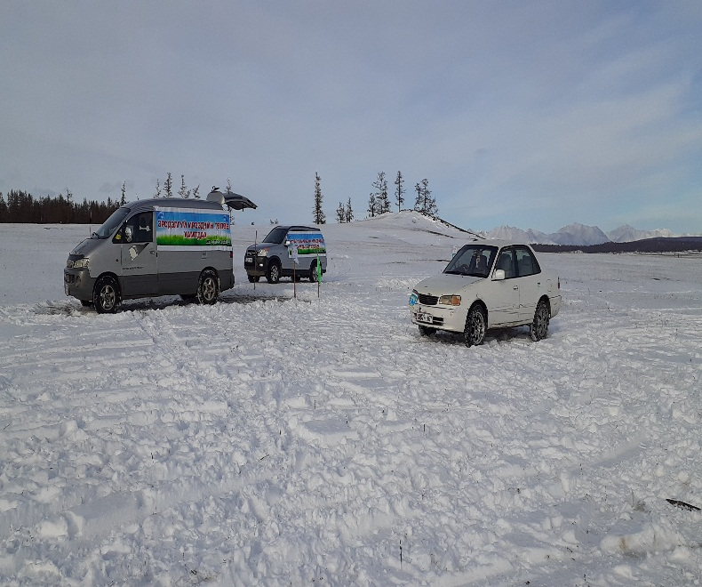
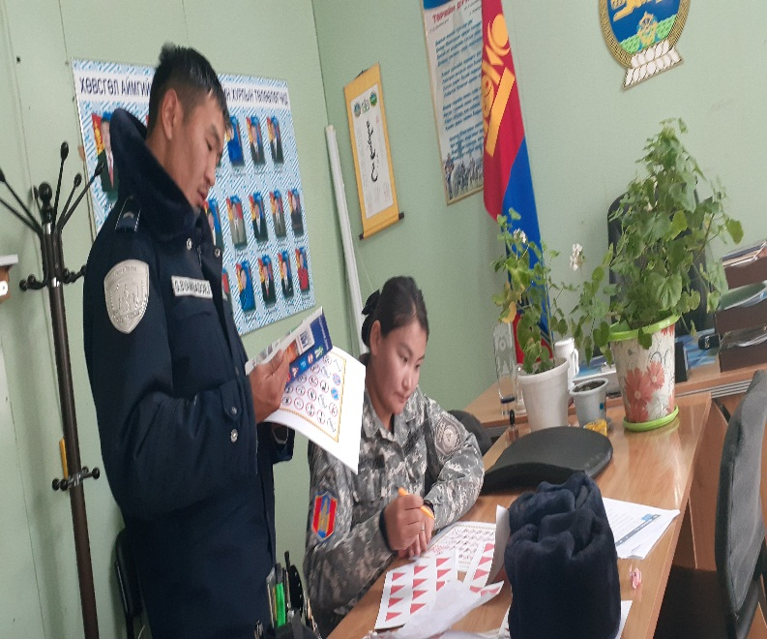
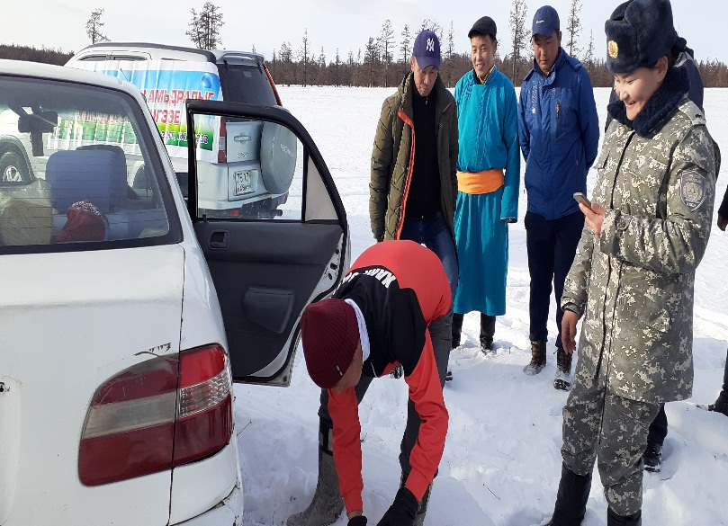
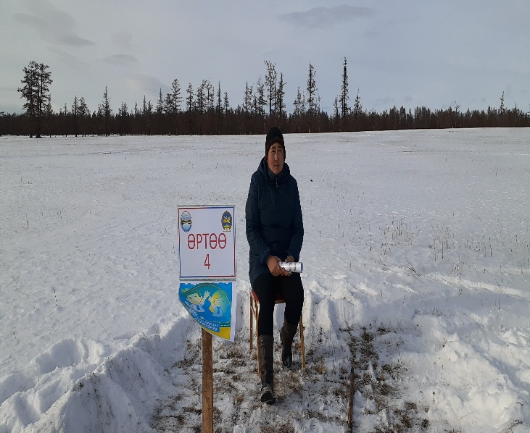
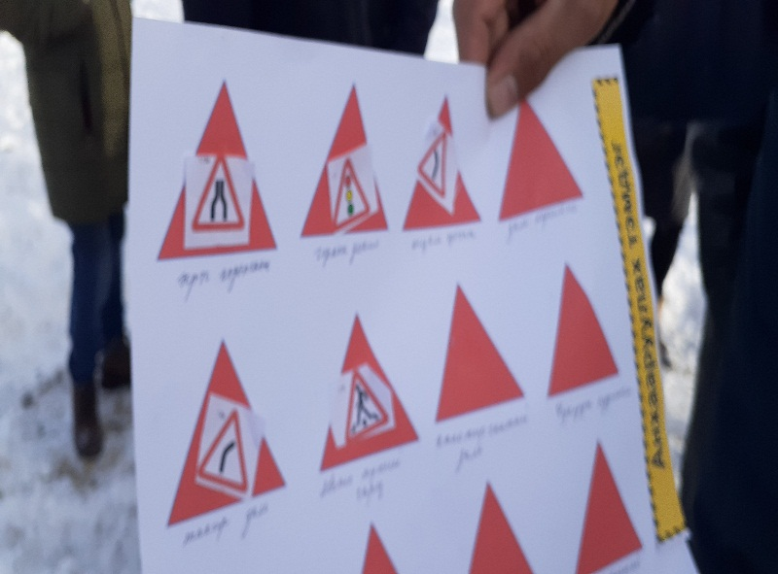
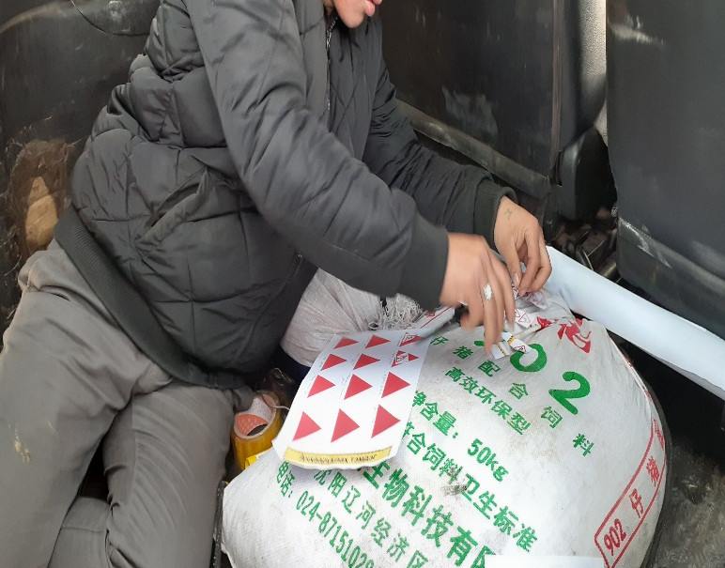
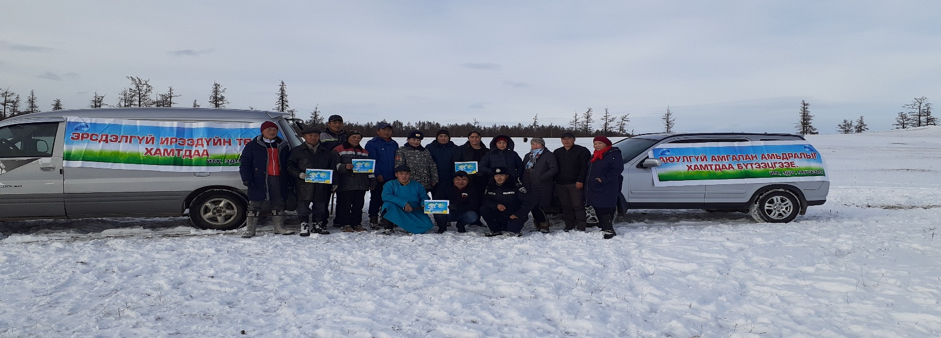
Өртөө 1 байгууллагаас оролцогч шаардлага хангасан тээврийн хэрэгсэл туг тойрч грашинд орно.
Өртөө 2 Тээврийн хэрэгслийг хажуугийн зогсоолд зогсмогц дугуй солиулна.
Өртөө 3 Замын хөдөлгөөний аюулгүй байдлын дүрмээр тест бөглөнө
Өртөө 4 замын тэмдэг тэмдэглэгээ эвлүүлнэ.
Өртөө 5 Онцгой байдлын албанаас өгсөн даалгаврын гүйцэтгэх зэрэг ажлуудыг хугацаа өгч гүйцэтгэн удирдамжинд заасны дагуу гэрийн даалгаврын оноог нэмж дүгнэсэн.

Товч тайлан бичсэн. ГХУСАЗСЗ-ийн нарйн бичгийн дарга К.Одгэрэл

